NAMA | :
KELAS | :


  SMK MERADONG
PEPERIKSAAN PERCUBAAN SPM 2023 |  |  | 1103/1
BAHASA MELAYU
Kertas 1
NOvember
2 jam |  | Dua jam

JANGAN BUKA KERTAS SOALAN INI SEHINGGA DIBERITAHU

- Kertas soalan ini mengandungi dua bahagian, iaitu Bahagian A dan Bahagian B.

- Jawab soalan Bahagian A dan satu soalan daripada Bahagian B.

- Jawapan anda hendaklah ditulis dalam kertas jawapan yang berasingan.

- Skrip jawapan hendaklah diserahkan kepada pengawas peperiksaan pada akhir peperiksaan.

Untuk Kegunaan Pemeriksa
Nama Pemeriksa:
Bahagian | Markah Penuh | Markah Diperoleh
A | 30
B | 70
Jumlah | 100

Kertas soalan ini mengandungi 4 halaman bercetak

BAHAGIAN A
[30 markah]
[Masa dicadangkan: 30 minit]

Gambar dan petikan berita di bawah berkaitan amalan kitar semula.
Tulis sepucuk surat kepada sahabat anda untuk berkongsi kebaikan amalan kitar semula.
Panjangnya surat anda hendaklah antara 150 hingga 200 patah perkataan.

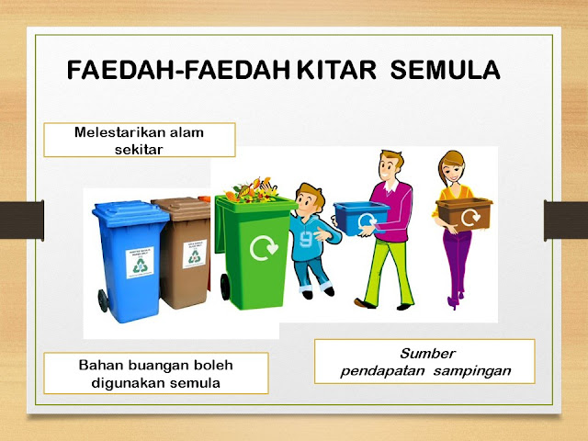

ARAU: Kadar kitar semula kebangsaan pada tahun 2022 meningkat sebanyak 33.17 peratus dengan jumlah barangan kitar semula mencecah 4.626 juta tan. Pengerusi Perbadanan Pengurusan Sisa Pepejal dan Pembersihan Awam (SWCorp), Datuk Rizalman Mokhtar, berkata kadar peningkatan itu selari dengan sasaran kadar kitar semula yang ditetapkan dalam Rancangan Malaysia Ke-12. Pengurusan sisa pepejal yang lebih cekap dapat mengurangkan impak negatif kepada sosial dan alam sekitar.

Dipetik dan diubah suai daripada,

“Kadar kitar semula meningkat 33.17peratus”
Berita Harian Online,2022

BAHAGIAN B

[70 markah]

[Masa dicadangkan: 1 jam 30 minit]

Bahagian ini mengandungi empat soalan. Jawab satu soalan.

Tulis sebuah karangan yang panjangnya antara 350 hingga 500 patah perkataan.

1. | Pemakanan seimbang merupakan tabiat memilih makanan yang merangkumi  pelbagai jenis kumpulan makanan dalam jumlah yang bersesuaian. Remaja  memerlukan tenaga dan nutrien yang mencukupi bagi menjalani kehidupan  yang aktif. Pengambilan makanan yang sihat dan seimbang dapat memenuhi  keperluan tenaga dan nutrisi seseorang remaja. Walau bagaimanapun, terdapat segelintir remaja yang kurang memberikan perhatian terhadap soal kesihatan dan pemakanan.  Sumber: Dipetik dan diubahsuai daripada  Pemakanan Sihat untuk Remaja.  Portal Myhealth 2 Julai 2018

Petikan di atas menyatakan bahawa remaja perlulah menjaga pemakanan bagi mendapat kehidupan yang aktif.
Sempena Hari Kesihatan sedunia peringkat sekolah, anda selaku pengerusi Persatuan Bulan Sabit Merah telah diminta untuk menyampaikan ceramah dalam perhimpunan sekolah. Tajuk ceramah anda ialah “Kepentingan Pemakanan Seimbang”.

2. | E-dompet ialah aplikasi yang berfungsi seperti dompet fizikal, iaitu menyimpan wang, kad debit dan juga maklumat akaun bank dalam bentuk aplikasi digital. Bank Negara Malaysia telah mula mengeluarkan lesen penggunaan e-dompet pada penghujung tahun 2018. Semenjak itu, orang ramai boleh menjalankan urusan jual beli tanpa menggunakan wang secara fizikal. Seterusnya, penggunaan e-dompet ini akan membawa Malaysia ke arah negara tanpa tunai.  Sumber: Buku Teks Bahasa Melayu Tingkatan 5

Petikan di atas menerangkan penggunaan e-dompet dalam kehidupan masyarakat kita.
Bincangkan kelebihan-kelebihan penggunaan e-dompet.

3. | Amalan membaca wajar dijadikan sebagai rutin kehidupan dan santapan minda. Kajian yang dilakukan menunjukkan kadar membaca rakyat Malaysia meningkat kepada lapan buah buku dalam setahun pada tahun 2010 berbanding dengan dua buah buku pada tahun 1996. Pada tahun 2014, rakyat Malaysia dikatakan membaca secara puratanya sebanyak 18 buah buku setahun. Sejarah telah membuktikan bahawa masyarakat maju yang dapat menguasai pelbagai bidang dalam kehidupan mereka ialah masyarakat yang suka membaca.  Sumber: Dewan Siswa 2018

Petikan di atas menunjukkan minat membaca dalam kalangan masyarakat semakin meningkat. Sehubungan dengan itu, usaha-usaha perlu dilakukan untuk memastikan amalan membaca menjadi budaya dalam kalangan masyarakat di negara ini.

Beri ulasan anda. .

4. | Global Wellness Institute mendefinisikan pelancongan kesejahteraan sebagai  perjalanan yang berkaitan dengan usaha untuk mensejahterakan diri. Sambil kita menikmati keindahan tempat orang, kita dapat melakukan aktiviti yang berkaitan dengan kesihatan fizikal seperti melakukan sukan untuk kecergasan tubuh badan.Terdapat juga pelancong yang melancong untuk mencari perkhidmatan bagi mengurangkan tekanan yang dihadapi seperti yoga, meditasi, dan urutan. Kadangkala, ada juga pelancong yang suka akan persekitaran semula jadi dikelilingi kehidupan flora dan fauna seperti Taman Negara Kinabalu, Sabah. Selain itu, pelancongan arkeologi di Lenggong, Perak turut menjadi antara destinasi pilihanpelancong.  Sumber :Dipetik dan diubahsuai daripada:  Buku Teks KSSM Tingkatan 5

Petikan di atas menyatakan beberapa faktor pelancong memilih sesuatu destinasi
sebagai destinasi pelancongan.
Bincangkan.

KERTAS PEPERIKSAAN TAMAT

